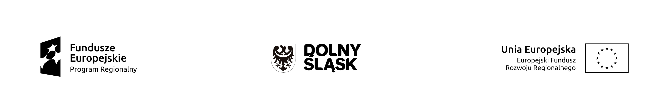
ZAŁ. 3) DO ZAŁ. 4 DO UMOWY - WYKAZ DOKUMENTÓW, JAKIE NALEŻY PRZEDŁOŻYĆ DO WNIOSKU O PŁATNOŚĆ

OŚWIADCZENIE BENEFICJENTA/PARTNERA/PODMIOTU REALIZUJĄCEGO
DOTYCZĄCE ODDANIA DO UŻYTKOWANIA ŚRODKÓW TRWAŁYCH ORAZ WARTOŚCI NIEMATERIALNYCH I PRAWNYCH - WZÓR
……………………………………………….
miejscowość, data
…………………………………………………………………………………………………………………………………………………….…………….…………….
(tytuł Projektu)
…………………………………………………………………………………………………………………………………………………………………..…………….
(nazwa Beneficjenta/Partnera/Podmiotu realizującego, adres siedziby)

Lp. | Środek trwały/wartości niematerialne i prawne | Nr faktury/dokumentu księgowego o równoważnej wartości dowodowej | Ujęty/-e we wniosku  o płatność za okres | Data oddania do użytkowania | Data umorzenia | Data likwidacji | Okres korekty podatku odliczonego przy nabyciu
1.
2.
3.
4.

Ponadto zobowiązuję się do niezwłocznego pisemnego poinformowania IPAW, o oddaniu do użytkowania pozostałych niewykazanych w powyższym zestawieniu środków trwałych oraz wartości niematerialnych i prawnych, w okresie trwałości Projektu oraz w okresie, w którym podatnikowi na mocy przepisów ustawy z dnia 11 marca 2004 r. o podatku od towarów i usług, przysługuje prawo do obniżenia kwoty podatku należnego o kwotę podatku naliczonego w związku z dokonanymi zakupami związanymi z Projektem – jeżeli okres ten jest dłuższy niż okres trwałości Projektu.

Ja, niżej podpisany/-a, jestem świadomy/-a odpowiedzialności karnej za złożenie fałszywych oświadczeń
………………………………..…  podpis i pieczątka Beneficjenta /  osoby reprezentującej Beneficjenta/Partnera | …………………………………………  podpis i pieczątka osoby odpowiedzialnej  za sprawy finansowe Beneficjenta/Partnera

